«Лиса - сирота»

Однажды весной встретились медведь, волк, собака и заяц. Стали они сетовать на то, что зимой в одиночку трудно прокормиться, пищу себе добыть. Медведь предложил:
– Давайте жить вместе, будет нам легче. Все с ним согласились.
Построили они небольшую избушку на лесной поляне и стали там жить.
Как-то сказал медведь:
– Друзья, пора нам готовиться к зиме. Нужно купить корову. Собака будет ее пасти. Если из коровьего молока будем выцеживать сливки да сбивать масло, у нас будет что есть зимой.
Остальные дружно поддержали медведя.
В тот же день отправились они на базар, продали там шкурки съеденных ими зверей и на вырученные деньги купили корову.
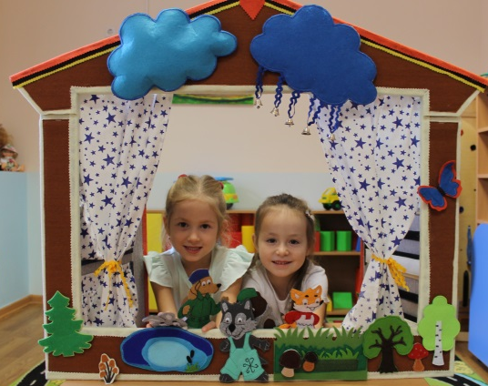
Каждое утро собака гнала корову на зеленую лужайку и там ее пасла. Вечером волк доил корову. Заяц выискивал места, где трава выше и сочнее, а медведь вел все хозяйство.
В таких вот хлопотах прошло лето.
К осени у них был запас – целый батман масла.
– Это масло надо хранить на чердаке, – сказал медведь.
– Пусть пока никто не притрагивается к нашему зимнему запасу. Зимой мы будем его брать помаленьку и жарить на нем картошку.
Вчетвером подняли они батман топленого масла на чердак и укрыли сверху берестой.
Как-то вечером, когда приятели пили чай, кто-то постучался к ним в окно. Медведь, волк и собака велели зайцу открыть дверь. В избу вошла лиса с кумганом и, изгибаясь направо и налево, обратилась к хозяевам:
– Здравствуйте, любезные! Добрый вечер!
Хозяева пригласили лису за стол. Та приняла их приглашение. Выпив пару чашек, лиса заговорила очень учтиво:
– Я сирота, осталась одна на всем белом свете. Примите, пожалуйста, меня в свой круг.
– Хорошо, мы сегодня обсудим между собой, принять тебя или не принять в свою компанию,– сказал медведь.– Завтра придешь за ответом.
Все четверо – медведь, волк, собака и заяц – пришли к единому мнению: по всему видно, что лиса эта вежлива и покладиста, надо ее принять.
Лиса стала жить вместе с ними. И действительно, оказалась она покладистой и очень приветливой, охотно исполняла волю и пожелания каждого из домочадцев. Старалась угодить не только медведю, волку, собаке, но даже куцехвостому зайцу. Вскоре лиса прознала про масло, припрятанное на чердаке. А ведь известно, что лисы готовы жизнь свою отдать за масло! И вот стала лиса так и этак прикидывать, как одной съесть все масло. Думала она, думала и придумала-таки хитрость – недаром лису называют лукавой!
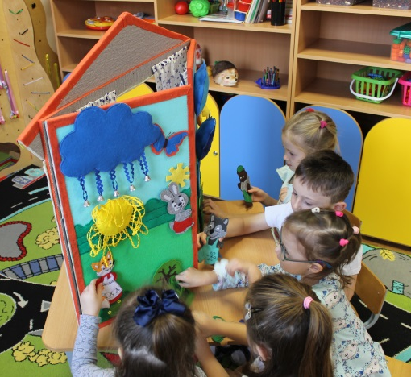
Однажды вечером она сослалась на то, что желает проверить, хорошо ли заперты ворота. Выбралась наружу и оттуда постучалась в окно.
– Лиса-сиротинушка дома? – спросила она чужим голосом.
– Дома, дома, сейчас вернется,– дружно ответили домочадцы.
– Как только воротится, скажите ей, чтобы шла к нам: надо дать имя барсучьему детенышу.
– Ладно, скажем.
Затем лиса как ни в чем не бывало вошла в дом.
– Лисонька, только что кто-то приходил звать тебя в гости по случаю рождения барсучонка,– сказали ей.
– Что ж, тогда надобно идти, – говорит лиса. Быстренько собралась и выскочила из дому. Обогнув избу, осторожно забралась на чердак и принялась за масло. Ела его до тех пор, пока лезло в горло. Малость передохнула и опять как ни в чем не бывало вошла в избу.
– Ну, чем там тебя потчевали? – спросили ее.
– Жареной гусятиной, курятиной с начинкой и топленым маслом,– ответила лиса, облизывая губы.
– Какое имя дала?
– Башбала,– не задумываясь ответила лиса.
На другой день лиса опять заявила:
– Меня снова пригласили к новорожденному, – а сама полезла на чердак и съела батман масла до середины.
Когда вернулась, заяц спросил:
– Ну, какое имя дала на этот раз?
– Уртансы,– ответила лиса.
И на третий день лиса нашла повод для того, чтобы забраться на чердак. На этот раз она съела масло до дна батмана, облизала его дочиста и вернулась в избу.
– Ну, какое имя дала? – спросил ее заяц.
– Кинья,– ответила ему лиса.
Наступила зима. Однажды медведь сказал, глядя на друзей блестевшими глазами:
– Не пора ли нам пожарить картошку на масле?
Обрадовались приятели:
– Давайте пожарим!
– Иди, лиса, принеси малость масла,– приказал медведь.
Остальные вышли во двор вслед за лисой. Та стала взбираться на чердак и свалилась обратно.
– Ох и высоко же! Я не могу туда забраться. Собака решила помочь лисе: подставила ей плечи и подсобила забраться наверх. Потом звери услышали визгливый голос лисы:
– Да тут нет никакого масла! Пустой батман! Никто ей не поверил. Тогда лиса сбросила вниз батман.
– Что за бесстыжая тварь съела наше масло? – заревел медведь.
– Надо немедленно найти вора!
Долго ломали звери голову, кто мог похитить их запас. Потом медведь предложил:
– Давайте разведем большой костер и усядемся вокруг. У того, кто съел масло, оно само выступит на животе.
И развели костер.
Долго сидели они вокруг огня, и стало их клонить ко сну. А так как уже наступали зимние холода, крепче всех заснул медведь. Лишь лиса не сомкнула глаз. Она заметила, что ее брюхо обильно покрылось маслом, и испугалась. Тогда она стала собирать капающее масло в кумган и вылила его на медведя.
Когда все проснулись, видят: все, как были, сухие, только медведь с головы до ног в масле.
– Вот кто съел масло! – закричала лиса. И было принято решение повесить медведя.
– Не спешите! – зарычал тот. – Тут не обошлось без хитрости. Надо опять разжечь костер и проверить всех снова.
Несмотря на протесты лисы костер разожгли и расселись вокруг него. Медведь опять уснул по своей зимней привычке, а волк, собака и заяц притворились спящими. И вот закапало из брюха лисы масло. Она стала сливать масло в кумган, а когда он наполнился до краев, снова выплеснула его на медведя. Как только волк, собака и заяц заметили это, дружно набросились на лису:
– Вот кто оказывается вор! А ведь сироткой прикидывалась!
На шум проснулся медведь. Друзья рассказали ему обо всем.
– Нет, я не ела ни капельки масла! – продолжала упорствовать лиса.
Но ее не стали слушать – схватили за ворот и подтолкнули к огню. Масло стало из нее вытекать еще обильнее. Тогда друзья избили воровку и сказали ей так:
– Прочь от нас, чтобы духа твоего тут не было!
Лисонька взяла свой кумган и пошла куда глаза глядят.

«Четыре друга»

«Жили-были Коза, Бык, Курица и Кот. Они жили между собой очень дружно. Однажды Бык говорит:
Бык: Давайте, друзья построим себе дом.
Коза: М-э-э-э, я зиму перебьюсь, буду прятаться в сугробах.
Курица: Ко-ко-ко, я не умею.
Кот: Мяу-мяу, Дом-это хорошо, но сколько трудиться надо. не-е-ет, я не буду.
"Бык стал строить дом один день и ночь строил, сильно уставал бедняга. Ну вот и дом готов. Зажил он хорошо. Днем работал, а как солнце заходит-отдыхал, чай пил, на курае играл. Наступила зима. Как-то вечером кто-то стучится" (тук-тук).
Бык: Кто там?
Коза: Бык, дружок, открой дверь!
Бык: Нет, не открою. Ты же мне дом построить не помогала!
Коза: Если не откроешь, сейчас как забодаю твое жилье!
Бык: Ладно, входи! Так уж быть.
Рассказчик: "Зажили они вдвоем. Днем работали, а как солнце сядет, Бык играл на курае, Коза вязала. Немного погодя кто-то стучится. "(тук-тук)
Бык: Кто там?
Кот: Пришел твой друг-Кот, открой, мяу!
Бык: Не открою, ты мне дом строить не помогал, я один свой дом построил.
Кот: Если ты не откроешь, я в твоем доме дырки выцарапаю.
Бык: Ладно, ладно открою, входи.
Рассказчик: "И зажили они втроем. Днем работали, а вечером отдыхали, чай пили из самовара. Бык на курае играл, Коза вязала, Кот мышей ловил. В скором времени опять кто-о стучится в дверь. (тук-тук)
Бык: Кто там?
Курица: Ко-ко-ко, это я твоя подруга, курица! Открой дверь, дружок Бык!
Бык: Нет! Ты мне не помогала дом построить!
Курица: Ах так! Я в таком случае в твоем доме дыры проклюю!
Бык: Нет, нет, не надо! Я тебя пущу, входи!
Рассказчик: "И стали они жить вместе: Бык, Кот, Курица, Коза.
Днем работали, вечером чай пили, плясали, Бык на курае играл. Услышали об их счастливой жизни Лиса и Волки".
Лиса: Друзья! Слышали новость?
Волк: Какую? Расскажи Лиса-кума!
Лиса: Ах очень хорошая новость, друзья! Бык построил дом и пустил жить Курицу, Козу и Кота. Ах, эту курицу бы мне.
1 Волк: Бык! Коза? УУУУ. Они все вместе?
2 Волк: Отлично! Покажи дорогу, Лиса!
3 Волк: уууу сегодня вкусно поужинаем.
Лиса: Видите домик? Они там!
Лиса и Волки поют: "Тетушка Коза сгодиться на ужин!
Тетушка Курица сгодиться на ужин"
Из дома:
Бык, Кот, Курица, Коза поют: "Серые волки сгодятся на шубу,
Рыжая Лиса-заплатка на грудку!"
Бык: Давайте, друзья проучим этих злодеев!
Курица: Ко-ко-ко, проклюю им глаза!
Кот: Выцарапаю им лицо!
Коза: Копытами затопаю, рожками забодаю (Кот с топором, Курица с половником, Коза со скалкой выскакивают)
Лиса: Похоже они нас погубят!
Волки: Давайте, убежим из этих мест!
Рассказчик: "И бросились бежать! А Бык, Кот, Коза, Курица и поныне там живут, говорят. Вот так по- доброму закончилась сказка. Почему такой добрый конец? Зверей спасла-дружба! Не зря говорят: если есть друг, в беду не попадешь. У кого много друзей, у того сила!
Башкирская сказка
Кот озорник
Жил-был кот-озорник. Любил он забираться в погреба соседей и поедать там сметану, масло и молоко. За это хозяин и прогнал кота в лес.
Идёт кот-озорник по лесу, мяукает грозно. Встретился ему заяц. «Кот, куда ты идёшь?» - спрашивает заяц. «Иду, чтобы съесть всю лесную живность!» - отвечает кот. Заяц испугался и побежал что есть мочи. Встречается ему лиса: «Что случилось, дружок? От кого ты бежишь?» «Там бродит кот, говорит, что съест всех», - отвечает заяц.
Побежали они вместе. Встречается им волк: «Куда это вы бежите?» А ему в ответ: «Идёт кот, чтобы съесть всех».
Побежали звери уже втроём. Навстречу им медведь: «Куда это вы так спешите?» Они ему хором отвечают: «Спасаемся от страшного, злого кота». «Я с вами!» - говорит медведь. Теперь их стало четверо.
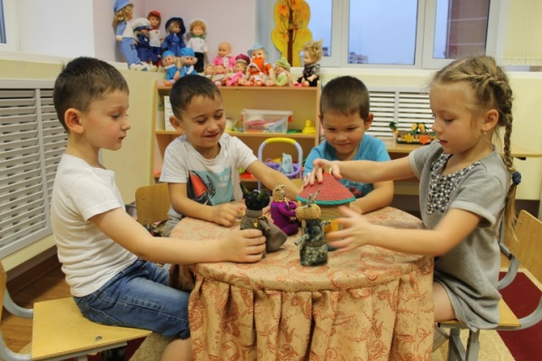
Бегут они, бегут, совсем выбились из сил. Решили отдохнуть. «Может быть, сварим обед и позовём в гости кота?» - говорит медведь. Все согласились с предложением задобрить страшного зверя. Медведь пошёл за едой, волк - за водой, лиса - за дровами. А зайцу велели позвать в гости кота. Приготовили волк, лиса и медведь угощение для кота и попрятались кто куда. Медведь забрался на дерево, волк спрятался под ворохом опавших листьев, а лиса притаилась под кучей хвороста. В это время заяц позвал кота.
Узнав про еду, кот бросился к зайцу. Бедный косой чуть не умер от страха и убежал в лес. А кот почуял запах угощения, попробовал, обжёгся и стал шипеть да фыркать. Услышав это, лиса испугалась, решила получше спрятаться - и пошевелилась. Кот подумал, что это шуршит мышь, и, прыгнув на кучу хвороста, вцепился лисе когтями в ухо. В ужасе лиса выскочила из-под ветвей и что есть мочи бросилась прочь от кота. Испугался кот, отпрыгнул и угодил прямо волку на голову. Решив, что пришла его смерть, волк кинулся в лес. А кот и сам не заметил, как оказался на дереве, где сидел медведь, который от страха с шумом рухнул на землю. Испугался и кот. Три дня и три ночи просидел он в страхе на том самом дереве и лишь потом спустился вниз и стал снова бродить по лесу.

«Сарбай»

Были когда-то дряхлые старик со старухой. За всю долгую жизнь детей у них не было. Была у них одна лишь собака, по кличке Сарбай. Сарбай был красивый пёс, и старики очень любили его. Но вот у старика со старухой родился ребёнок.
После этого жизнь Сарбая стала уже другой: хозяева не обращали на него внимания, редко кормили, и он стал худеть.
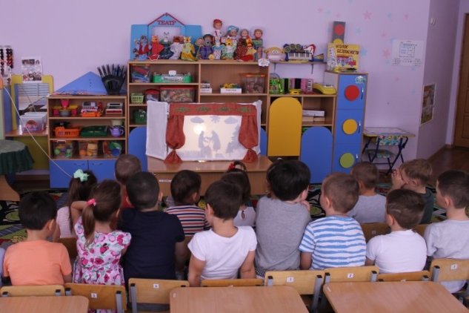
Однажды побежал Сарбай в лес и встретил там своего старого знакомого, волка.
- Друг Сарбай! Что с тобой? - удивился волк. - Что ты такой печальный?
- Раньше единственной радостью хозяев был я, - ответил Сарбай и пригорюнился.
- А теперь родился у них ребенок, и я уже не в почёте. Тяжело мне стало жить.
- Не горюй, Сарбай, - сказал волк. - Как только наступит лето и хозяева твои пойдут жать хлеб, я утащу у них ребёнка. Тогда они опять станут любить тебя, как раньше.
Задумался Сарбай, но стал ждать наступления лета.
Вот оно и пришло. Стало жарко. Когда поспели хлеба, началась жатва, старик со старухой взяли с собой в поле ребёнка и стали жать хлеб. Ребёнок спал в арбе, а Сарбай лежал возле.
Вдруг подкрался к арбе волк и унёс ребёнка. Ребёнок жалобно заплакал, и Сарбаю стало жалко его, и он с неистовым лаем бросился в погоню за волком.
Старик со старухой работали далеко, но услышали лай Сарбая, подбежали к арбе и увидели, что ребёнка нет.
С горя начали они громко плакать. А тем временем Сарбай догнал волка и отнял у него ребёнка.
Сарбай принёс ребёнка старикам. Они очень обрадовались. В награду за спасение ребёнка стали они кормить Сарбая лучше прежнего, и зажил он припеваючи.

«Как собака нашла себе хозяина»

В давние-давние времена жила собака. Она искала себе хозяина. Потому что жизнь ее была очень тяжела.
Однажды отправилась она куда глаза глядят и пришла к берегу реки.
Увидела она сидевшего на берегу волка и говорит:
- Здравствуй, волк!
- Зачем пришла?- спрашивает волк.
- Я ищу себе хозяина. Возьми меня к себе, — говорит собака.
Волк согласился и пошли они вместе. Шли они, шли, вдруг волк остановился и говорит:
- Ой,бежим скорей, медведь идет!
Тогда собака поняла, что волк труслив, подошла к медведю и говорит ему:
- Возьми меня к себе. Я ищу хозяина.
Медведь согласился. Пошли они, шли, шли, вдруг медведь остановился и говорит:
- Бежим отсюда, лев идет! Он нас съест.
Тогда собака поняла, что медведь слаб и труслив и, бросив его, пошла со львом. Шли они, шли и вышли на поляну. А там — человек. Лев увидел его и говорит:
- Ах! Вон человек идет. Он убьет нас. Бежим скорей!
Тогда собака поняла, что и лев слаб, и пошла к человеку. Подошла и просит:
- Возьми меня к себе.
Человек взял собаку к себе. Обрадовалась, что нашла себе хозяина, и говорит:
- Нет на свете никого сильнее человека.
И с тех пор собака верно служит ему.

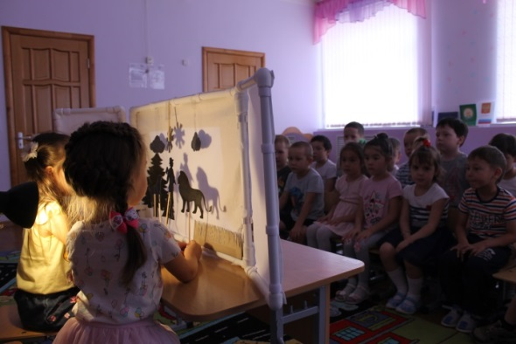

«Кот озорник»

Жил-был кот-озорник. Любил он забираться в погреба соседей и поедать там сметану, масло и молоко. За это хозяин и прогнал кота в лес.
Идёт кот-озорник по лесу, мяукает грозно. Встретился ему заяц. «Кот, куда ты идёшь?» - спрашивает заяц. «Иду, чтобы съесть всю лесную живность!» - отвечает кот. Заяц испугался и побежал что есть мочи. Встречается ему лиса: «Что случилось, дружок? От кого ты бежишь?» «Там бродит кот, говорит, что съест всех», - отвечает заяц.
Побежали они вместе. Встречается им волк: «Куда это вы бежите?» А ему в ответ: «Идёт кот, чтобы съесть всех».
Побежали звери уже втроём. Навстречу им медведь: «Куда это вы так спешите?» Они ему хором отвечают: «Спасаемся от страшного, злого кота». «Я с вами!» - говорит медведь. Теперь их стало четверо.
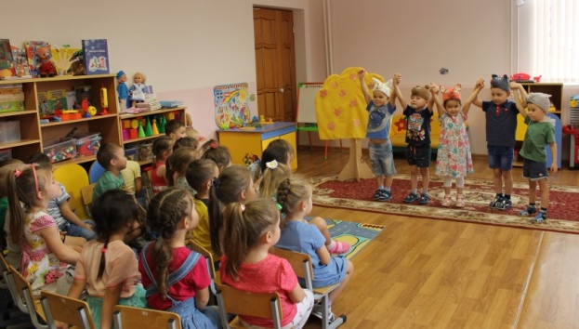
Бегут они, бегут, совсем выбились из сил. Решили отдохнуть. «Может быть, сварим обед и позовём в гости кота?» - говорит медведь. Все согласились с предложением задобрить страшного зверя. Медведь пошёл за едой, волк - за водой, лиса - за дровами. А зайцу велели позвать в гости кота. Приготовили волк, лиса и медведь угощение для кота и попрятались кто куда. Медведь забрался на дерево, волк спрятался под ворохом опавших листьев, а лиса притаилась под кучей хвороста. В это время заяц позвал кота.
Узнав про еду, кот бросился к зайцу. Бедный косой чуть не умер от страха и убежал в лес. А кот почуял запах угощения, попробовал, обжёгся и стал шипеть да фыркать. Услышав это, лиса испугалась, решила получше спрятаться - и пошевелилась. Кот подумал, что это шуршит мышь, и, прыгнув на кучу хвороста, вцепился лисе когтями в ухо. В ужасе лиса выскочила из-под ветвей и что есть мочи бросилась прочь от кота. Испугался кот, отпрыгнул и угодил прямо волку на голову. Решив, что пришла его смерть, волк кинулся в лес. А кот и сам не заметил, как оказался на дереве, где сидел медведь, который от страха с шумом рухнул на землю. Испугался и кот. Три дня и три ночи просидел он в страхе на том самом дереве и лишь потом спустился вниз и стал снова бродить по лесу.

«Медведь и пчёлы»
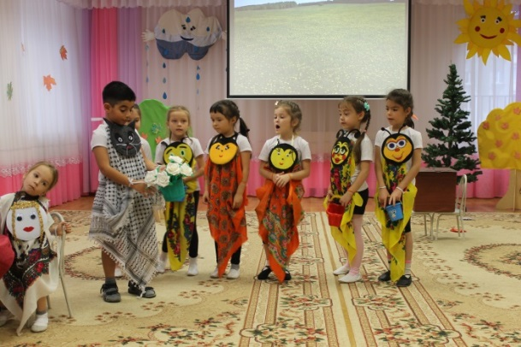
В давние-давние времена жил-был один косолапый медведь. И был у этого медведя хвост, такой же пушистый и длинный, как у лисы. Медведь очень любил мёд. Ни дня не мог прожить без меда. Он только о том все время и думал, где бы раздобыть мед.
А когда он видел дерево с дуплом, в котором был слышен пчелиный гул, медведя непременно охватывала неописуемая радость. Он залезал на это дерево, разорял пчелиное гнездо и начинал есть мед. А бедняжки пчелы тщетно пытались защитить свое гнездо, и окружив медведя, пытались его ужалить. Ведь у медведя очень длинная шерсть, а жало у пчелки очень короткое. Стараясь добраться до медвежьей кожи пчелы забирались в шерсть и запутывались там, а медведю только этого и нужно. Медведь быстренько слезал с дерева и начинал кататься по земле, раздавив таким образом пчелок-тружениц. А если и этого было недостаточно, медведь залезал в воду и пчелы погибали. А после этого медведь залезал вновь на дерево и спокойно лакомился сладким медом, пока весь его не съест.
И вот как-то в лес пришел человек за дровами. Смотрит, сидит на дереве медведь и лакомится медом. И своим пушистым хвостом пчел отгоняет.
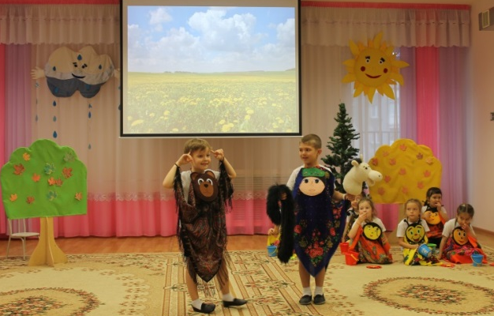
- Ах, ты косолапый разбойник!!! Это ты, оказывается, ходишь тут, разоряешь, убиваешь и грабишь пчелок. Ну, погоди у меня, сейчас я тебе голову-то отсеку!-воскликнул человек и тоже полез на дерево. Добрался он до медведя и замахнулся топором. Но топор попал не по шее, а по хвосту и отсек его под самый корень. Медведь заорал от боли, рухнул с дерева и сломя голову убежал и исчез в темном лесу. С той самой поры медведи стали бесхвостыми.
А тот человек бережно поправил разоренное медведем пчелиное гнездо, поставил на место развороченные соты и ушел к себе домой.
Увидев такое дело пчелы очень удивились и спросили у пчелы-матери:
- А ты не знаешь, почему этот человек не забрал и не съел весь наш мед? Ведь ему же уже никто не мог помешать сделать это?
Пчела-мать задумалась, но она не знала, что ответить на такой вопрос. Но она все же сказала своим детям:
- Вы летите, догоните этого человека и спросите у него самого, почему он не съел наш мед.
Когда пчелы догнали человека и задали свой вопрос, тот ответил:
- А если бы я съел ваш мед, то как бы вы перезимовали? Ведь вы же погибли бы в первые же холода.
Пчелы вернулись обратно в свое гнездо и передали пчеле-матери все слова человека. Пчела-мать и выслушала и велела созвать всех пчел на совет. На этом совете все пчелы решили полететь всем вместе к человеку и просить у него, чтобы он взял пчел под свою защиту, чтобы тот оберегал их от разорительных набегов медведя.
И вот прилетели пчелы к человеку и сказали:
- Пожалуйста, спаси нас от медведя. Совсем нам житья нет от этого косолапого поганого разбойника. Мы будем тебе за это очень благодарны и будем угощать тебя душистым и сладким медом.
Человек согласился. С тех самых пор пчелы и люди стали самыми настоящими друзьями. Трудолюбивые пчелки собирают целебный мед и угощают им людей, а люди всячески оберегают пчел, защищают их и строят им теплые и уютные ульи.

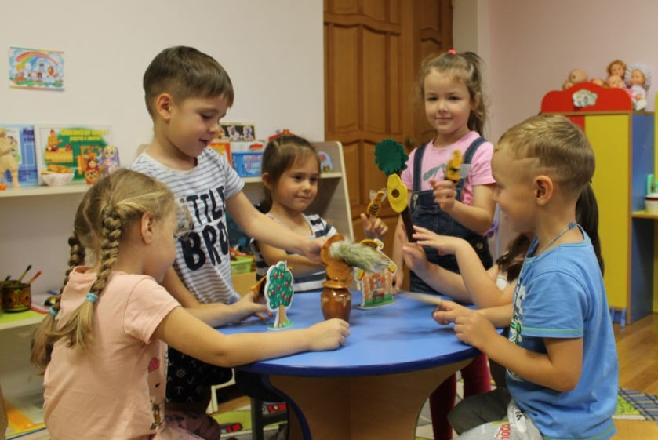

«Сказка о курае»
В давние времена жил один хан. Хан этот был очень злой и жадный. Он жестоко угнетал народ.
Каждую неделю он брил себе голову, для этого хан призывал всякий раз нового человека и домой его не отпускал. Народ был в постоянном страхе и так запуган, что люди не знали, как спастись от хана, ослушаться которого никто не смел.
Однажды хан позвал к себе сына одних бедных стариков. У них было три сына. Пошел к хану старший сын и не вернулся. Через неделю хан позвал другого сына. Пошел к хану средний сын и тоже не вернулся домой. Старик со старухой были в отчаянии. Через неделю пришли от хана звать и последнего сына.
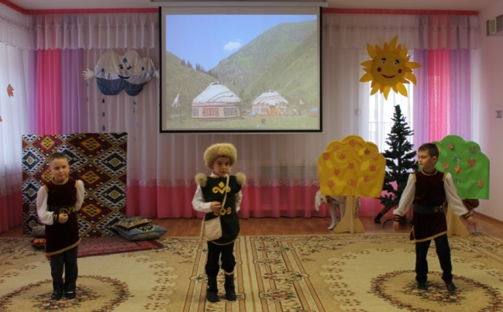
Жили старики очень бедно. Все, что у них было съестного, мать уже отдала на дорогу старшему и среднему сыновьям, а младшему нечего было и дать. Старик со старухой были очень этим опечалены. Но мать все же придумала, что дать на дорогу сыну. Она замесила на своем молоке тесто из лебеды и напекла лепешек. Взял егет эти лепешки, распростился с родителями и отправился в путь.
Вышел он на пригорок, оглянулся в последний раз на родные места, где он родился и вырос, и с великой тоской на сердце запел, прощаясь с родным Ирандёком, с журчащими ручьями, душистыми лужками и кустарниками, с тенистым лесом и родными горами.
Через несколько дней дошел егет до ханского дворца. Как только его привели к хану, хан дал ему свою остро отточенную бритву и приказал обрить ему голову.
Хан снял корону, и егет замер от удивления: на голове у хана торчал рог. Но удивляться было некогда.
Когда егет обрил хану голову, то хан сказал:
“Посиди тут” — и вышел. А егету очень захотелось есть. Он вынул последнюю домашнюю лепешку и начал ее есть. В это время вернулся хан, он увидел, что егет жадно ест что-то такое, чего он сам еще никогда не видел и не пробовал.
Хан сказал егету:
— Что ты ешь? Отломи-ка и дай мне попробовать.
Егет отломил хану кусочек лепешки. Хан съел и говорит:
— Как вкусно! Из чего это испечено?
— Моя мать замесила на своем молоке тесто из лебеды и испекла эти лепешки, — ответил егет. Хан был поражен и не знал, что и думать. “Я съел лепешки, испеченные на молоке его матери! Теперь выходит, я стал его молочным братом, и его кровь мне проливать нельзя. Если же я не убью его, он расскажет всем, что на голове у меня рог, — думал хан.- Чтобы избавиться от этого егета, пожалуй, лучше будет отвезти его туда, где не ступала нога человека и оставить там, — решил хан.
Хан позвал своих палачей и приказал им отвезти егета в дремучий лес.
Ханские палачи связали егета по рукам и ногам, завязали ему глаза и повезли. Потом они ссадили его с коня и бросили в непроходимом лесу, где бродят одни дикие звери.
Долго жил там егет, питаясь кореньями и ягодами. Он смастерил лук и стрелы и охотился на зверей, а из шкур сшил себе одежду, потому что старая одежда на нем вся износилась. Все время тосковал он по своим родителям — по отцу и матери — и всем сердцем стремился к родному Ирандеку, да не знал, как туда дойти.
Однажды, скитаясь по лесу, он устал и прилег под дерево отдохнуть. Поднялся сильный ветер.
Вдруг до слуха егета стали доноситься дивные звуки. Егет вскочил на ноги и пошел в ту сторону. Шел он долго, сам не зная куда, наконец поднялся на вершину горы. Тут он увидел высокое растение с мохнатой головкой. Оно покачивалось на ветру и издавало приятный звук. Егет сорвал это растение, сделал длинную дудку, подул в нее и вновь услышал приятные звуки, которые шли из стебля растения.
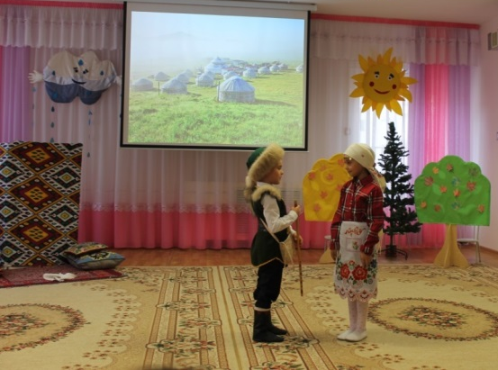
Егет обрадовался, что нашел себе друга. Каждый день он подолгу учился играть на этой дудке. Наконец он научился наигрывать разные песни, какие знал еще дома и какие приходили ему в голову. На сердце у него стало легче и спокойнее.
Вот как-то раз шел он, шел и дошел до родных мест. Устал егет с дороги и сел на пригорок, а потом начал играть. Услышал приятные звуки окрестный народ, что жил на яйлау, и пришел к егету.
Егет рассказал обо всем виденном народу: о том, как хан убивает молодых егетов, о том, как он сам спасся от смерти. Тогда весь народ поднялся на хана и расправился с ним по заслугам.
И с той поры в башкирском народе курай переходит из поколения в поколение и играют на нем хорошие, задушевные песни.

